1. 背景

大二下學期接觸到了”計算機組織”這門課，課堂中了解了硬體和晶片的運

作及各元件的運作原理，期中考後進而開始接觸這支Project。

參考資料:

講義和verilog書本

以這些為基礎來進行ALU、乘法器、Shifters、HiLo Reg.、Mux、ALU Control之開發。

1. 方法  
     
   ALU total  
     
   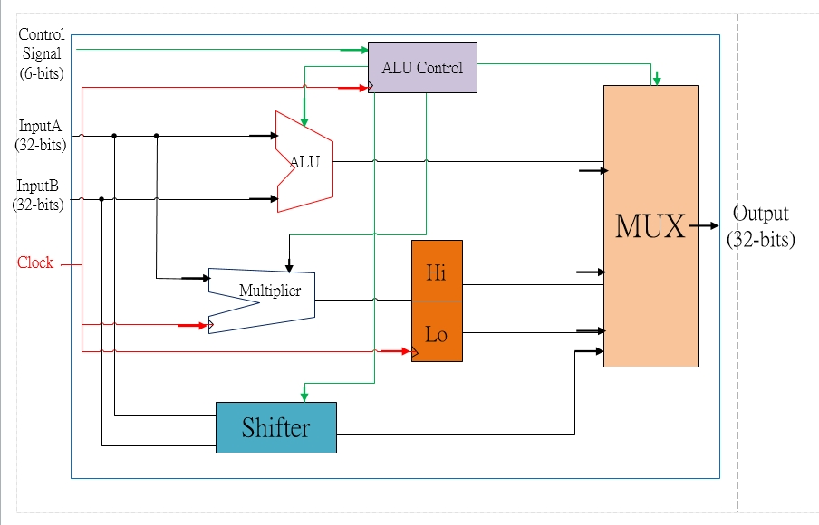

**1bit ALU**

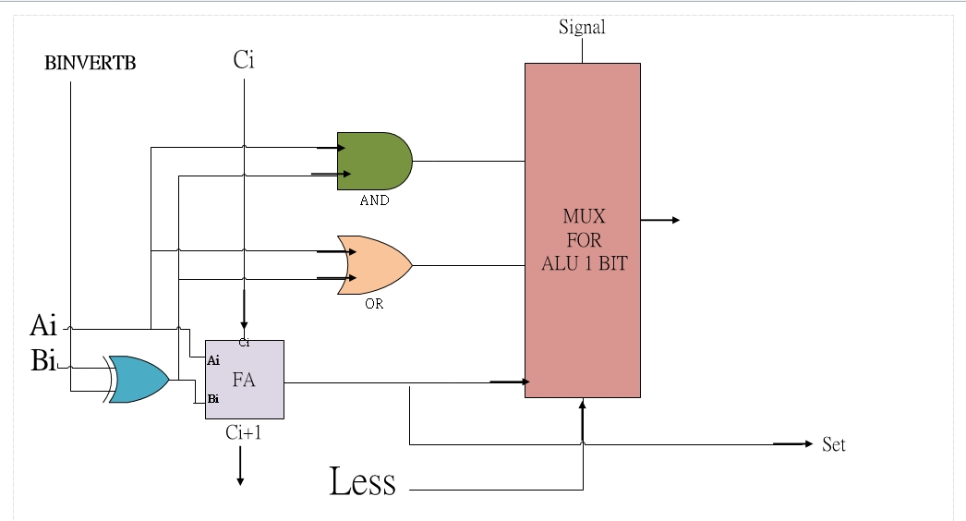  
**32bit ALU**  
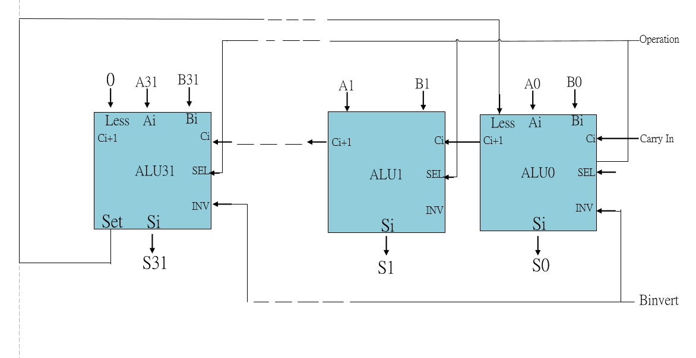

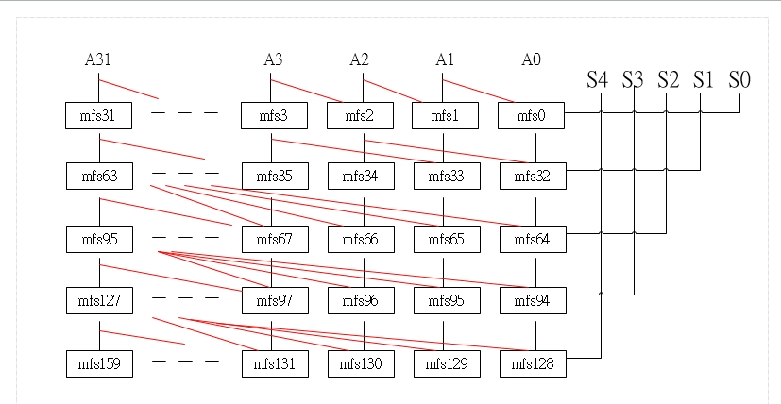

**FA**

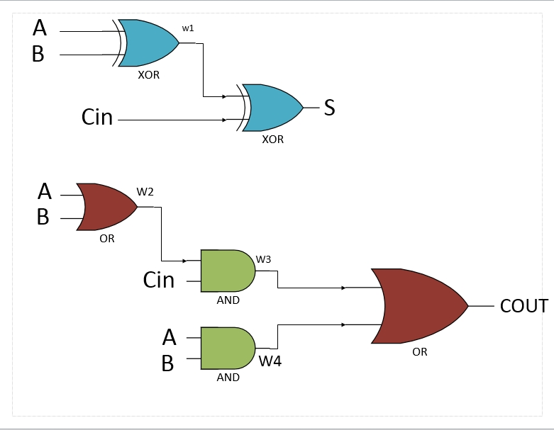 **Multiplier**  
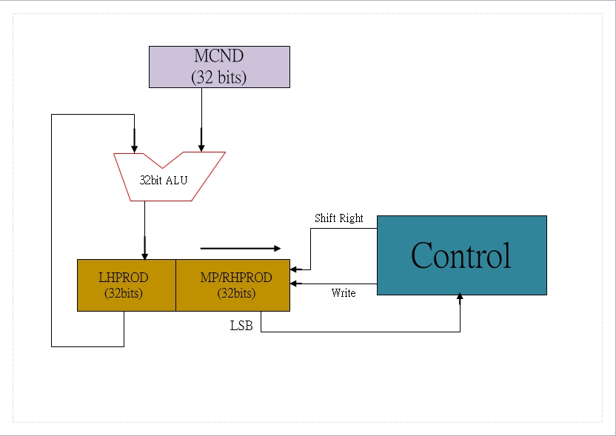

1. ALU :

此ALU有以下功能:32-bits AND, OR, ADD, SUB, SLT，以Full-Adder做起並以Ripple-Carry的進位方式連接32個1-Bit ALU Bit Slice，使之變為32-bits ALU。

1. Multiplier:

使用第三版乘法器來設計，先將乘數放入PROD右半部，然後檢查PROD最右邊位數是否為0，如果為0則直接將PROD向右位移1bit，反之則被乘數加PROD左半部並放入左半部，然後PROD再右位移1bit，之後檢查是否重負32次，最後再進行一次將值傳送給HiLo Reg.。

1. Shifters :

以Data Flow Modeling、組合邏輯的方式設計之32 bits的Barrel Shifter。

以2對1多工器(Mux for Shifter)來組合2^5個Gate進行移位。

1. HiLo Reg. :

在乘法器計算完畢之後，將結果儲存到兩個32 bits暫存器。

1. Mux :

以Data Flow Modeling、組合邏輯的方式設計，整合四組訊號後則一輸出。

1. ALU Control :

根據輸入的6 bits訊號，決定要執行哪個運算，並將6 bits的訊號解析成兩組2 bits訊號( SignalToALU_Operation<ALU功能限定>、SignalToMUX_Operation ) 及一組1 bit訊號 SignalToALU_Binvert <ALU功能限定> 。

1. Testbench :

以讀檔將測試資料讀入，驗證各項module之功能正確性。

1. TotalALU :

將各項module 建立並執行。

三、結果

1. 加法

輸入:12, 10

輸出:22

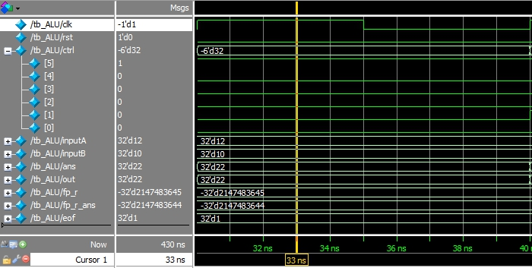

驗證:

當ctrl訊號為32(ADD), 執行加法。

輸入A為12、 B為10而結果ans輸出值為22，故執行正確。

1. 減法

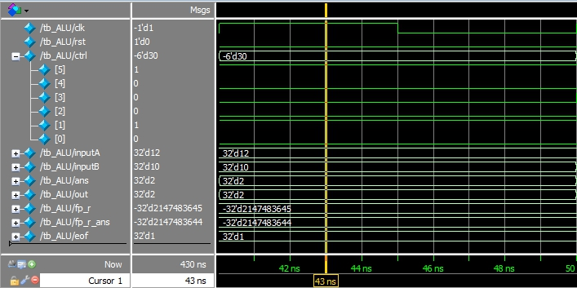

輸入:12,10

輸出:2

驗證:

當輸入訊號為34(減法),ALU執行減法動作。

理論結果應該是12-10 = 2, 而實際檢查ans值確實是2，

故結果正確。

1. AND

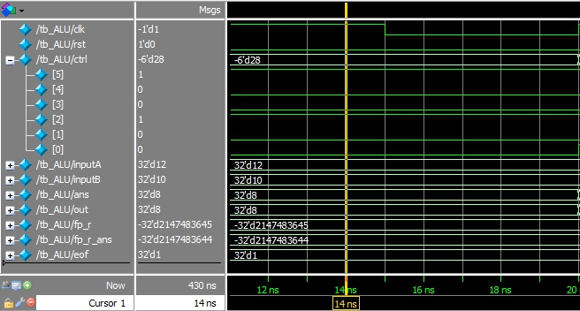

輸入:12, 10

輸出:8

驗證:觀察ctrl訊號為32，表示AND操作。

12的2進位表示為1100，10的2進位表示為1010。

將每一個bit各取AND結果為1000，答案為8。

觀察and訊號結果為8，故執行正確。

1. OR

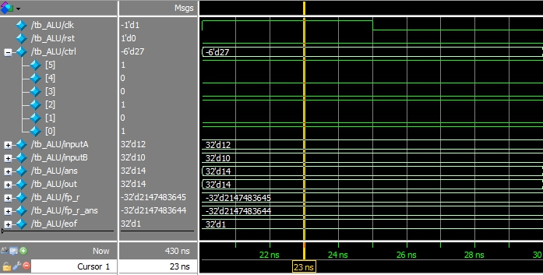

輸入:12, 10

輸出:14

驗證: 觀察ctrl訊號為37，執行OR運算。

12的2進位表示為1100，10的2進位表示為1010。

將每一個bit取OR結果為1110，答案為14。

觀察ans訊號為14，故結果正確。

1. SLT

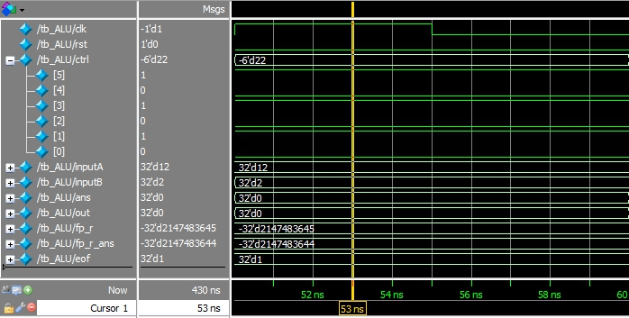

輸入:12, 2

輸出:0

驗證:觀察ctrl訊號為42，執行SLT運算。

輸入為12、2，12小於2理論輸出應為0。

觀察ans訊號確實為0，故執行結果正確。

1. SRL

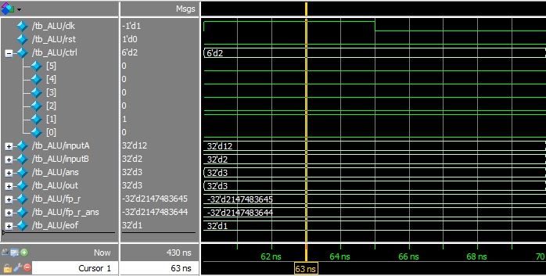

輸入:12,2

輸出:3

驗證: 觀察ctrl訊號為2，執行SRL運算。

輸入12、2，執行邏輯右移理論答案應為3。

觀察ANS訊號確實為3，故結果正確。

1. MULTU

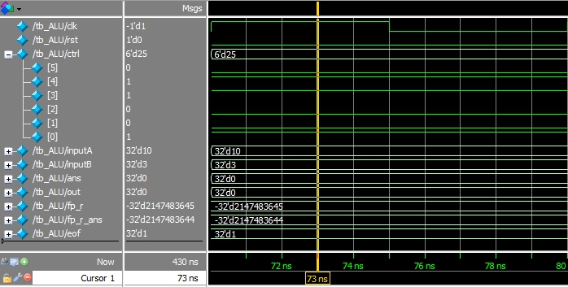

Hi

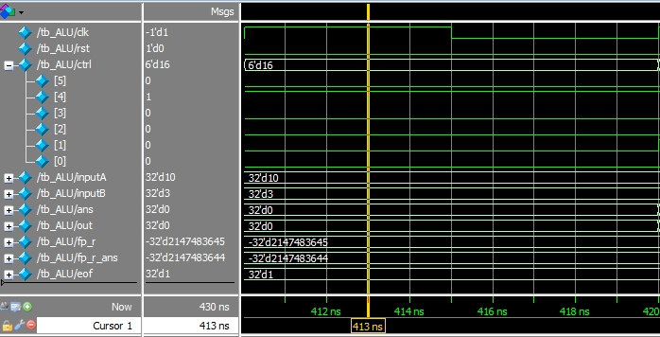

Lo

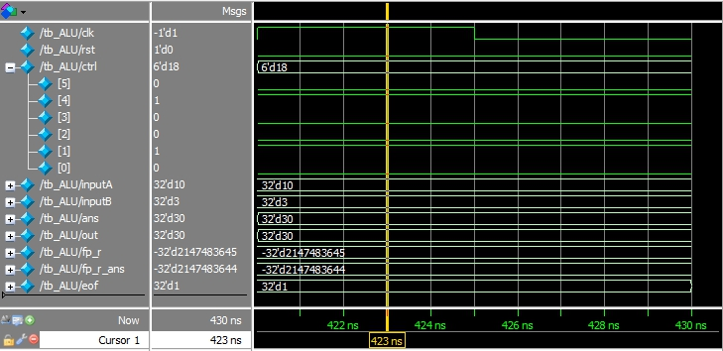

輸入:10,3

輸出:30

驗證:先觀察ctrl訊號，一開始為25，執行乘法運算。

之後乘法運算結束後將結果放入HiLo暫存器內。

之後，ctrl訊號分別為16(Move from Hi)與18(Move from Lo)所以分別取出HiLo暫存器的值。

觀察HiLo的ans訊號分別為0與30。理論上Lo暫存器應存放乘法結果，比對輸出發現相符，故執行正確。